**Урок в темі № 5**

**Тема:** Взаємно обернені числа та їх властивості

**Мета:** ознайомити учнів із поняттям «взаємно обернені числа» і до­могтися його засвоєння; виробляти вміння перевіряти, чи є дані два числа взаємно оберненими, знаходити число, обернене до даного; розвивати уважність; виховувати наполегливість, активність.

**Тип уроку:** засвоєння вмінь та навичок.

**Хід уроку**

**І. Організаційний етап**

**ІІ. Перевірка домашнього завдання**

**№387**

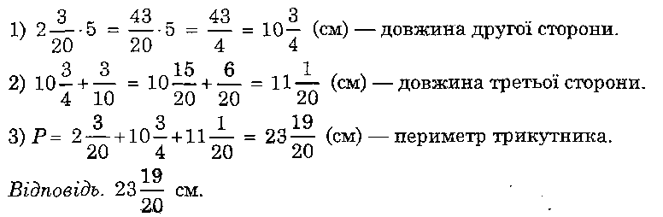

**№391**

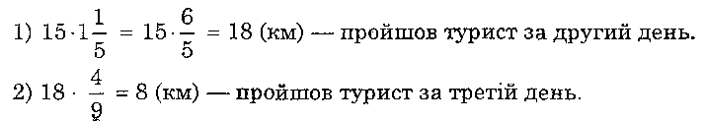

**№395\***

Оскільки добуток цифр двоцифрового числа дорівнює 9, то це число або 19, або 91, або 33. Якщо першу цифру числа 19 збільшити на 5, то отримаємо 59. Добуток цифр числа 59 дорівнює 45. Число 45 більше за 9 у 5 разів, що не задовольняє умову задачі. Якщо першу цифру числа 91 збільшити на 5, то отримаємо 141. Добуток цифр числа 141 дорів-  
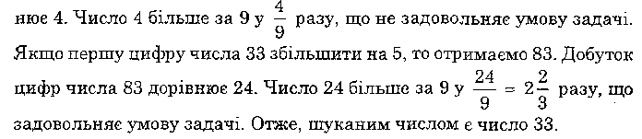

Відповідь. 33.

**ІІІ. Актуалізація опорних знань**

***Усні вправи***

На дошці записане число. Наприклад,



1. Учитель швидко читає запитання, а учні записують у зошити відпо­віді (1 або 2 учні працюють за відкидними дошками).

1)  від числа; 2) 50 % від числа; 3)  від числа;

4) 25 % від числа; 5) половина числа; 6)  числа.

За результатами тестових запитань учитель разом з учнями оцінює роботу класу на уроці та рівень досягнення мети.

1. Знайдіть такі дроби , щоб правильними були рівності: ; ; ; ; .

**IV. Формування знань учнів**

|  |  |
| --- | --- |
|  | *Конспект 18* |
| Взаємно обернені числа | |
| тому  і  — взаємно обернені    тому *а* і  — взаємно обернені | Приклади 1)  і ;  і 3;  і  взаємно обернені, бо  2) Знайдіть число, обернене до:  а) ; б) 7; в) .  *Відповідь,* а) ; б) ; в) , тому  — взаємно обернене до . |

**V. Вироблення вмінь**

***Усні вправи***

1. Яке число обернене до 1?
2. Назвіть числа, обернені до: ; ; ; 2; 0,1.
3. Чи існує число, обернене нулю?

***Письмові вправи***

№367, 372, 368, 370, 385

**VІ. Підсумки уроку**

**Задача 1.** Добуток трьох чисел дорівнює . Знайдіть перше з цих чи­сел, якщо два інших є взаємно оберненими.

**Задача 2.** Одного разу Петрик Тяпляпкін увесь вечір намагався від­шукати два правильних дроби, які були б взаємно оберненими, але все марно. Чому?

**Задача 3.** Петрик Тяпляпкін записував два будь-які числа, потім зна­ходив для них взаємно обернені. Потім перемножував усі чотири числа. І, дивна річ, у добутку завжди діставав 1. Чому?

*Ігровий момент.* Учитель записує на дошці вираз:  і говорить: «Ви можете назвати будь-яке значення *х* і я одразу ж назву значення всього виразу. Хто може зробити так само?»

**VIІ. Домашнє завдання**

1. Стор.57 – вивчити правило
2. №373, 369, 371.